THỰC HÀNH SSH VÀ LINUX SHELL

**Hướng dẫn nộp bài:** Sinh viên ghi lại câu lệnh (sử dụng công cụ snipping cắt hình phần lệnh và kết quả), sau đó dán vào file word theo thứ tự từng câu

File word định dạng: mssv-hoten Ví dụ:

02324567-NguyenVanAn.docx

Login vào hệ thống máy ảo từ máy thật bằng cách sử dụng SSH với tài khoản hduser. Thực hiện các thao tác sau đây:

1. Sử dụng lệnh để cho biết user hiện tại là gì?
2. Cho biết thư mục hiện hành.
3. Liệt kê danh sách file, folder trong thư mục hiện hành
4. Tạo cấu trúc cây thư mục như sau:

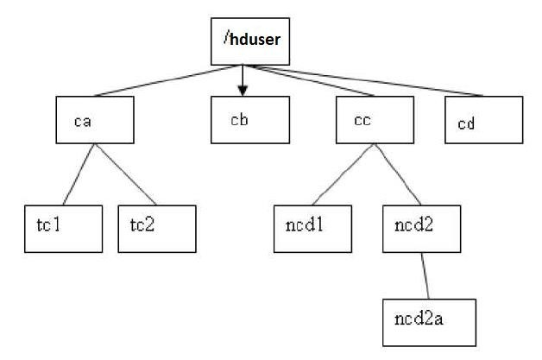

1. Tạo file man_ls.txt chứa nội dung “Hello IUH” trong folder tc1. Tạo 1 hard-link file tên h1_man_ls.txt cho file này trong cùng thư mục, và một soft-link file tên s1_man_ls.txt cho file này trong cùng thư mục. Hiển thị nội dung 2 file link này. Xóa file gốc man_ls.txt, sau đó hiển thị nội dung 2 file link này và cho biết kết quả.
2. Dùng lệnh cat để tạo file cse.txt trong thư thục tc1 với nội dung là “họ tên sv, mã số sv, email, sdt”. Tạo 1 soft-link file tên csesoft.txt cho file này trong thư mục home của user hiện tại.
3. Tạo lại file man_ls.txt chứa nội dung “Hello IUH again” trong folder tc1. Hiển thị nội dung 2 file link ở câu trên và cho biết kết quả.
4. Di chuyển file man_ls.txt và cse.txt này vào folder ncd2a
5. Tạo file man_ls.txt chứa nội dung “Hello IS-FIT-IUH” trong folder tc1.
6. Copy toàn bộ folder ncd2 vào thư mục ca
7. Xóa thư mục cc
8. Xóa màn hình
9. Chuyển vị trí thư mục hiện hành về thư mục cd
10. Chuyển vị trí thư mục hiện hành về /hduser
11. Hiển thị nội dung file man_ls.txt sử dụng lệnh more, less
12. Hiển thị 15 hàng đầu tiên của file man_ls.txt
13. Hiển thị 5 hàng cuối cùng của file man_ls.txt
14. Tạo file log_time.txt rỗng trong thư mục cd
15. Hiển thị ngày giờ tạo file log_time.txt nói trên.
16. Đổi tên file log_time.txt thành log_time1.txt
17. Tạo file my_friend.txt trong thư mục tc1 chứa danh sách 10 sinh viên trong lớp. Sử dụng lệnh cat >, bấm Ctrl+D để kết thúc.
18. Hiển thị danh sách này (file my_friend.txt) theo thứ tự tăng dần, hiển thị theo thứ tự giảm dần theo tên sinh viên
19. Tiến hành copy tập tin new_my_friend.txt từ máy thật vào cùng thư mục với my_friend.txt trên máy ảo.
20. Trộn dữ liệu của file new_my_friend.txt vào my_friend.txt, sau đó xóa file new_my_friend.txt
21. Thiết lập quyền đọc, sửa cho tất cả với file my_friend.txt
22. Hiển thị danh sách sinh viên trong my_friend.txt có đánh số thứ tự từng hàng.
23. Copy file my_friend.txt từ máy ảo về máy thật.
24. Log out. Bấm <Ctrl-D> để thoát.